Báo cáo nghiên cứu tuần 13

1 Các khối chức năng của mô hình

M1 Xây dựng bank ngữ nghĩa
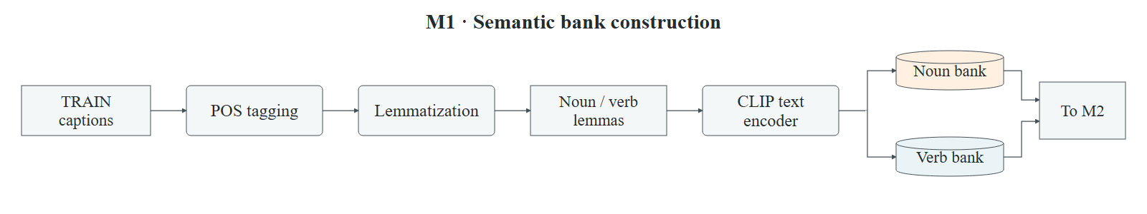
Hình 1 Module M1 xây dựng bank danh từ và động từ từ caption TRAIN.
M1 nhận các caption của tập TRAIN và đưa qua POS tagging để xác định danh từ và động từ, rồi qua Lemmatization để đưa chúng về dạng gốc, ví dụ “riding” thành “ride”. Đầu ra là hai danh sách noun lemmas và verb lemmas.
Từ hai danh sách này, mỗi từ gốc được đặt vào một mẫu câu rồi đưa qua CLIP text encoder để nhận vector 512 chiều. Nhánh danh từ tạo Noun bank; nhánh động từ tạo Verb bank. Hai đầu ra này được giữ cố định, dùng chung cho các ảnh và chuyển sang M2. Việc tạo bank chỉ dùng caption TRAIN; khi xử lý ảnh mới không cần caption tham chiếu của ảnh đó.

M2 Căn chỉnh bank với vùng ảnh
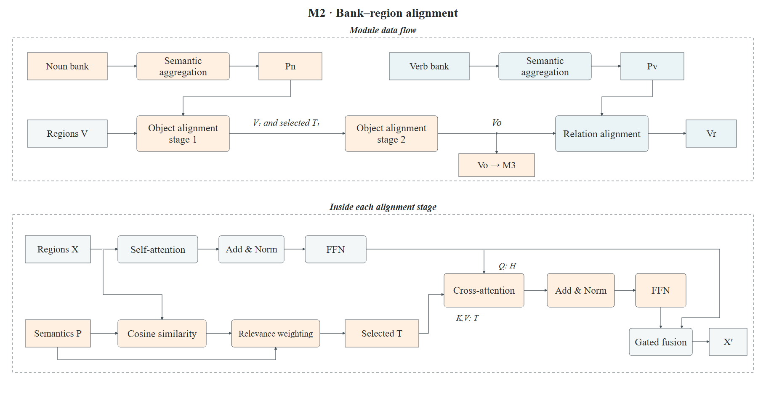
Hình 2 Module M2. Phần trên là luồng qua các tầng; phần dưới mở chi tiết một tầng căn chỉnh.
M2 nhận hai bank từ M1. Noun bank đi qua Semantic aggregation để tạo 150 vector đại diện Pn; Verb bank đi qua một khối tổng hợp riêng để tạo Pv. Pn đi xuống tầng Object alignment stage 1, còn Pv đi xuống tầng Relation alignment.
Song song với nhánh bank, đặc trưng vùng V được lấy từ khối Visual region extraction: ảnh đi qua CLIP ViT-B/16 để lấy patch features, YOLO cung cấp box, ROI pooling tổng hợp đặc trưng theo box và lớp chiếu đưa mỗi vector từ 768 về 512 chiều. Mỗi hàng của V biểu diễn một vùng. Tầng đối tượng thứ nhất nhận V cùng Pn, rồi trả ra đặc trưng V₁ và ngữ nghĩa đã chọn T₁.
Tiếp đó, V₁ và T₁ cùng đi theo mũi tên vào Object alignment stage 2 để tạo Vo. Từ đây, Vo rẽ hai hướng: một nhánh được giữ làm đầu ra đối tượng gửi sang M3, nhánh còn lại đi tiếp vào Relation alignment.
Ở nhánh quan hệ, Relation alignment kết hợp Vo với Pv để tạo Vr. Kết thúc M2 có hai đầu ra Vo và Vr, cùng được chuyển sang M3. Bank động từ cung cấp ngữ nghĩa hành động chung; thông tin tương tác riêng của ảnh sẽ được bổ sung ở M3.
Bên trong mỗi tầng căn chỉnh, X là ký hiệu chung cho đầu vào: V ở tầng đối tượng thứ nhất, V₁ ở tầng thứ hai và Vo ở tầng quan hệ. Nhánh trên đưa X qua Self-attention, Add & Norm và FFN để tạo đặc trưng có bối cảnh H. Nhánh dưới so sánh X với Semantics P bằng Cosine similarity, rồi qua Relevance weighting để tạo Selected T. Hai nhánh gặp nhau tại Cross-attention: H là Query, T là Key và Value. Kết quả đi qua Add & Norm và FFN, sau đó gặp lại H tại Gated fusion. Gate học cách phối hợp hai nhánh để tạo đầu ra X′ của tầng.

M3 Căn chỉnh prompt với vùng ảnh
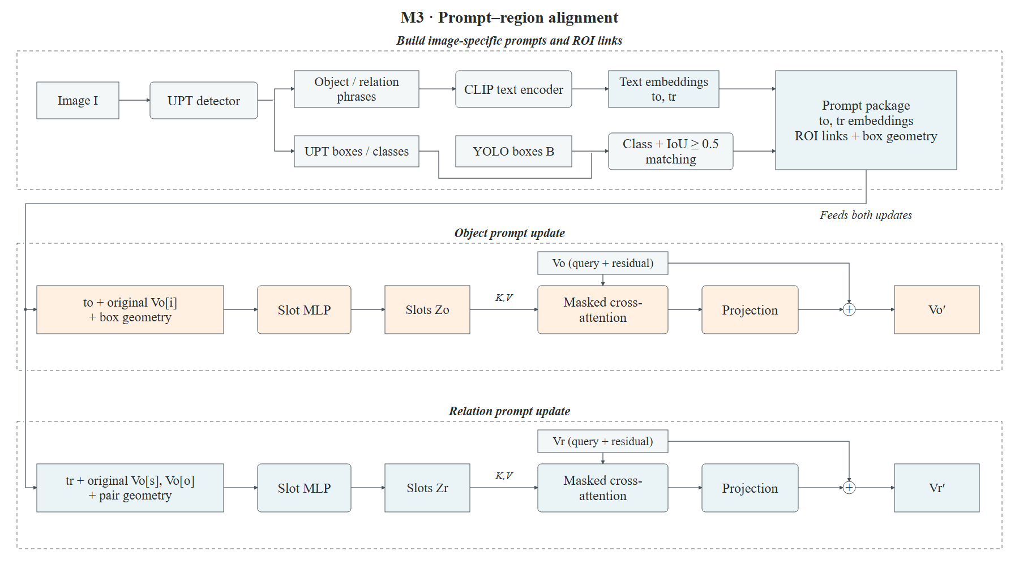
Hình 3 Module M3. Prompt được ghép với ROI rồi dùng để cập nhật riêng hai nhánh đối tượng và quan hệ.
M3 nhận ảnh I và đưa qua UPT detector. Đầu ra rẽ thành Object / relation phrases, chứa các cụm mô tả đối tượng–tương tác, và UPT boxes / classes, chứa vị trí cùng lớp đối tượng. Ví dụ một cụm có thể là “a person holding a cell phone”.
Các cụm mô tả tiếp tục đi qua CLIP text encoder để tạo các vector to và tr. Nhánh box UPT được ghép với YOLO boxes B tại Class + IoU matching; chỉ nhận cặp cùng lớp và có IoU từ 0,5 trở lên. IoU đo mức chồng lấp giữa hai box. Hai nhánh được gom vào Prompt package, gồm embedding chữ, chỉ số ROI đã nối và tọa độ box, rồi chuyển xuống cả hai nhánh cập nhật.
Từ gói thông tin đã ghép ROI, nhánh đối tượng kết hợp to với đặc trưng Vo của một ROI và tọa độ box. Ở nhánh quan hệ, tr được ghép với đặc trưng Vo của hai ROI có thứ tự và tọa độ hai box. Cả hai dùng Vo gốc từ M2. Slot MLP biến mỗi nhóm đầu vào thành một vector tổng hợp: slot Zo cho đối tượng hoặc slot Zr cho quan hệ.
Các slot sau đó đi vào Masked cross-attention làm Key và Value; Vo ở nhánh trên hoặc Vr ở nhánh dưới đi vào làm Query. Mask chỉ cho mỗi vùng đọc các slot đã nối với vùng đó. Kết quả đi qua Projection rồi tới nút cộng để cộng với đặc trưng ban đầu, tạo Vo′ và Vr′. Hai đầu ra được chuyển sang decoder. Vùng không có liên kết hợp lệ được giữ nguyên; chất lượng liên kết vẫn phụ thuộc UPT và bước ghép box.

2 Pipeline đã hoàn thành
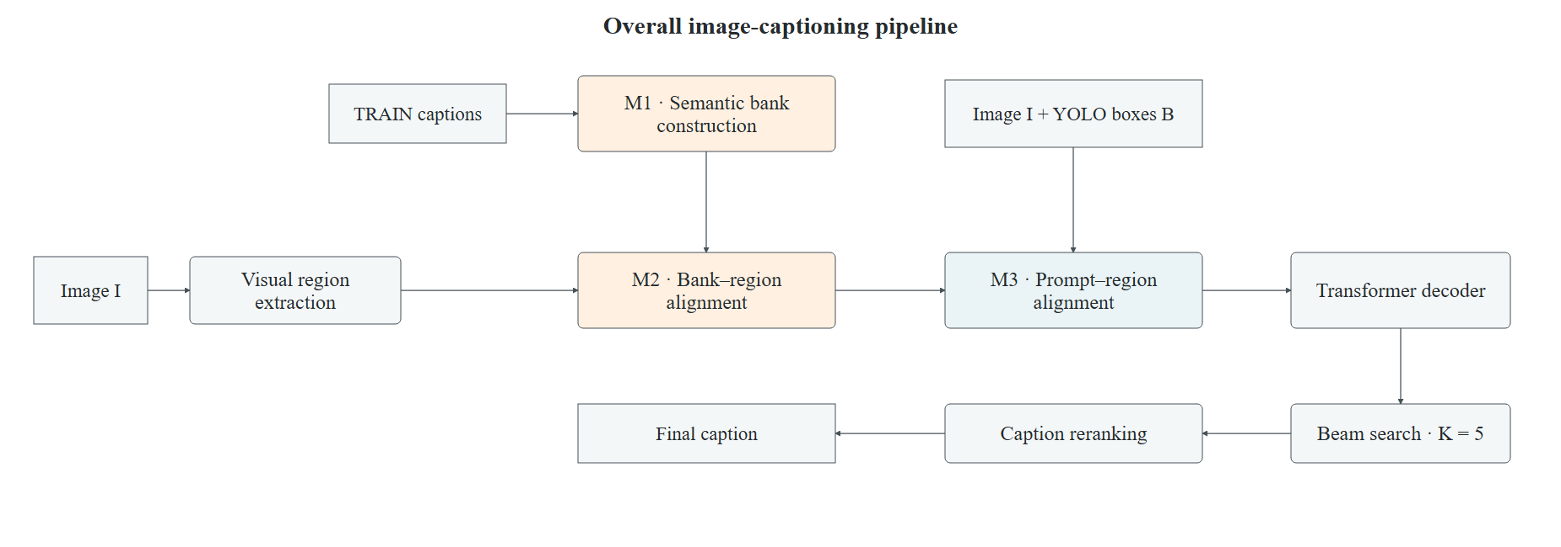
Hình 4 Pipeline tổng thể với ba module M1 M2 và M3
Trước khi xử lý ảnh, caption TRAIN đi vào M1 để tạo hai bank danh từ và động từ. Hai bank được giữ lại làm đầu vào dùng chung cho M2; bước này không cần lặp lại cho từng ảnh mới.
Khi nhận một ảnh I, mô hình dùng khối Visual region extraction để tạo đặc trưng vùng V. V cùng hai bank đi vào M2, tạo Vo và Vr. Tiếp đó, M3 nhận Vo, Vr cùng chính ảnh I và box YOLO để tạo prompt, nối ROI và cập nhật thành Vo′, Vr′. Ô Image I + YOLO boxes B trên hình là dữ liệu bổ sung của cùng ảnh, không phải ảnh khác.
Hai đầu ra Vo′ và Vr′ từ M3 được chuyển sang Transformer decoder. Decoder sinh lần lượt từng từ dựa trên các từ đã có và hai nguồn đặc trưng này. Beam search với K bằng 5 tạo năm caption ứng viên để chuyển sang Caption reranking. Bộ chọn kết hợp điểm decoder, độ phù hợp ảnh–caption từ CLIP và mức nhất quán đối tượng với nhãn YOLO; câu có điểm kết hợp cao nhất trở thành Final caption. Caption tham chiếu không được dùng để chọn câu khi suy luận.

3 Cách huấn luyện và chọn câu
Cả CONTROL và PROMPT được chạy 10 epoch XE trên 113.287 ảnh TRAIN của MS COCO Karpathy. CONTROL không dùng adapter prompt; PROMPT có adapter được học ngay từ đầu. Checkpoint được chọn bằng CIDEr trên VALID5000: CONTROL ở epoch 10, PROMPT ở epoch 9.
Sau đó, mỗi bản học tiếp một lượt toàn bộ TRAIN bằng SCST và CE: 14.161 update, batch toàn cục 8 ảnh, Adam với learning rate 0,000005. Loss gồm CE cộng 0,05 lần loss SCST. SCST dùng chênh lệch thưởng CIDEr giữa câu lấy mẫu và câu greedy của chính mô hình; CE giữ mô hình bám caption tham chiếu TRAIN. Lượt này không thêm thưởng đối tượng vào loss.
Khi suy luận, beam search sinh 5 caption; reranking chọn câu bằng 0,3 điểm decoder, 0,4 điểm CLIP và 0,3 điểm nhất quán đối tượng. Các trọng số được giữ cố định trước TEST. Không dùng caption tham chiếu để chọn câu.

4 Kết quả đầy đủ trên tập TEST5000
Các bảng dùng cùng 5.000 ảnh MS COCO Karpathy TEST và cùng bộ tham chiếu. Tất cả điểm chất lượng được nhân 100; CHAIRs và CHAIRi là tỷ lệ phần trăm. In đậm giá trị tốt nhất; CHAIRs và CHAIRi càng thấp càng tốt.

Đối chứng căn chỉnh bank sau 10 epoch XE
Bản đối chứng dùng ba lớp Transformer thị giác và decoder chung, không dùng bank ngữ nghĩa. Bản có căn chỉnh bank thay encoder bằng các khối căn chỉnh với bank danh từ và động từ. Hai bản cùng ROI, 10 epoch XE và cách giải mã, nhưng khác số tham số.
Thang đo | Không căn chỉnh bank 10 epoch | Có căn chỉnh bank 10 epoch
BLEU-1 | 35,39 | 70,35
BLEU-4 | 15,08 | 33,34
METEOR | 16,77 | 25,25
ROUGE-L | 40,33 | 53,46
CIDEr | 56,92 | 101,92
SPICE | 11,64 | 18,66
CHAIRs % | 3,92 | 6,18
CHAIRi % | 4,43 | 4,61
Thêm căn chỉnh bank tăng 45,00 điểm CIDEr và tăng cả BLEU, METEOR, ROUGE-L, SPICE, nhưng CHAIRs tăng từ 3,92% lên 6,18%. Bản không bank có 1.853 câu không quá hai từ, còn bản có bank có 388 câu. Vì vậy, CHAIRs thấp hơn của bản không bank phải được xem cùng việc mô tả còn ngắn và thiếu thông tin.

Đối chứng prompt sau khi học tiếp bằng SCST và CE
Thang đo | CONTROL | PROMPT | CONTROL và rerank | PROMPT và rerank
BLEU-1 | 71,00 | 71,31 | 75,03 | 75,61
BLEU-4 | 34,38 | 34,65 | 36,11 | 36,17
METEOR | 26,08 | 26,14 | 27,69 | 27,74
ROUGE-L | 54,04 | 54,48 | 56,35 | 56,64
CIDEr | 105,56 | 107,36 | 114,37 | 115,35
SPICE | 19,25 | 19,37 | 20,95 | 21,16
CHAIRs % | 5,62 | 3,76 | 4,54 | 3,20
CHAIRi % | 4,16 | 2,68 | 3,10 | 2,12
Trước reranking, PROMPT tăng 1,80 điểm CIDEr và giảm 93 caption bị CHAIR đánh dấu. Sau reranking, PROMPT tăng 0,99 điểm CIDEr và giảm 227 xuống 160 caption bị đánh dấu, tương đương 29,5%. Cả sáu chỉ số chất lượng đều nhỉnh hơn CONTROL, nhưng mức tăng nhỏ; lợi ích chính là giảm ảo giác đối tượng.
CONTROL và PROMPT đều có căn chỉnh bank; CONTROL không dùng adapter prompt. Các dòng trước reranking lấy câu hạng đầu của beam search, không phải greedy decoding. CHAIRs đo tỷ lệ câu bị đánh dấu, còn CHAIRi đo tỷ lệ lượt nhắc đối tượng bị đánh dấu. Các điểm CHAIR được giữ từ kết quả đã xác minh đúng caption; BLEU-1, METEOR và SPICE được chấm bổ sung trên nguyên các câu đó.

5 Mức cải thiện qua các bước trên VALID
Giữ riêng VALID5000 với TEST5000. Trên VALID, nhánh PROMPT có diễn biến sau; bảng này chỉ trình bày những chỉ số đã được chấm ở từng mốc.
Nhánh PROMPT trên VALID5000 | CIDEr | CHAIRs % | Caption bị đánh dấu
Sau XE và chọn checkpoint | 98,85 | 4,40 | 220
Sau SCST và CE | 105,84 | 4,06 | 203
Thêm reranking | 113,80 | 3,02 | 151
Từ mốc XE đến pipeline hoàn chỉnh, CIDEr tăng 14,96 điểm và số caption bị đánh dấu giảm 220 xuống 151. Mức tăng này gồm tác động của cả SCST và reranking, không phải cải thiện riêng do prompt.

6 Kiểm tra mô hình có sử dụng nội dung prompt
Giữ nguyên checkpoint PROMPT, đặc trưng ảnh, adapter, ROI và mask; chỉ thay embedding chữ. Kết quả dưới đây dùng caption TEST trước reranking.
Đầu vào chữ | CIDEr | CHAIRs % | Caption bị đánh dấu
Prompt đúng ảnh | 107,36 | 3,76 | 188
Embedding chữ bằng 0 | 89,37 | 5,14 | 257
Chữ lấy từ ảnh khác | 89,62 | 10,78 | 539
Bỏ hoặc tráo chữ làm CIDEr giảm; tráo chữ làm số caption bị đánh dấu tăng từ 188 lên 539. Điều này cho thấy mô hình sử dụng nội dung prompt. Tuy nhiên, đầu vào can thiệp khác phân phối lúc học nên chưa thay thế đối chứng huấn luyện khớp hoàn toàn.

7 Kết luận và phần còn thiếu
Pipeline hiện tại đã có căn chỉnh bank–vùng ảnh, prompt đối tượng–quan hệ gắn với ROI, SCST kết hợp CE và reranking. Kết quả ủng hộ việc giữ bản PROMPT để viết bài: chất lượng caption được duy trì và nhỉnh nhẹ so với CONTROL, đồng thời giảm ảo giác đối tượng.
Các kết quả chỉ có một seed; hai nhánh bắt đầu SCST từ checkpoint XE khác epoch và khác số tham số được học. Khoảng tin cậy 95% của chênh lệch CIDEr sau reranking là [−0,39; 2,43], còn chứa 0. TEST đã được sử dụng ở các vòng phát triển trước. CHAIR không xác nhận mọi thuộc tính hoặc quan hệ đều đúng.
Mốc 15 epoch XE với căn chỉnh bank cùng SCST và reranking trước đây đạt CIDEr 117,06, CHAIRs 4,40%, nhưng chưa bổ sung BLEU-1, METEOR và SPICE. Đây là mốc tham khảo có lịch huấn luyện khác; không gọi PROMPT hiện tại là bản có CIDEr cao nhất. Tiếp theo là hoàn thiện phần mô tả phương pháp và bảng bài báo; chưa mở thêm huấn luyện.

